

**Amphithéâtre**

**lycée Xavier Marmier Pontarlier**

Blog : <http://dysfc.jimdo.com>

Mail : apedys.franchecomte@laposte.net

Profil facebook : Dyslexies Apedys FC

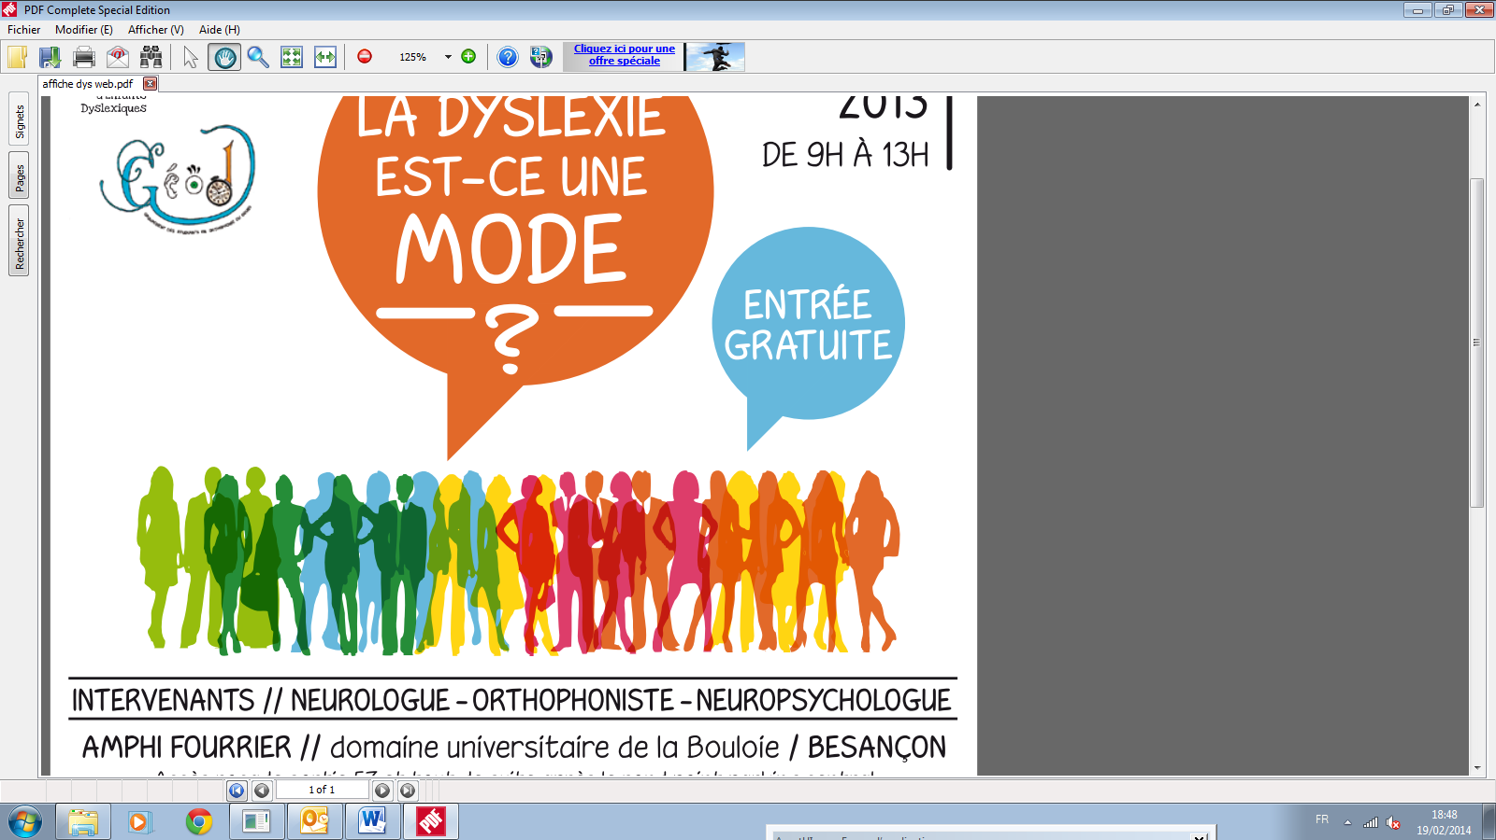**Soirée conférence dyslexie**

**Entrée gratuite**

**Jeudi 20 mars**

**18h**

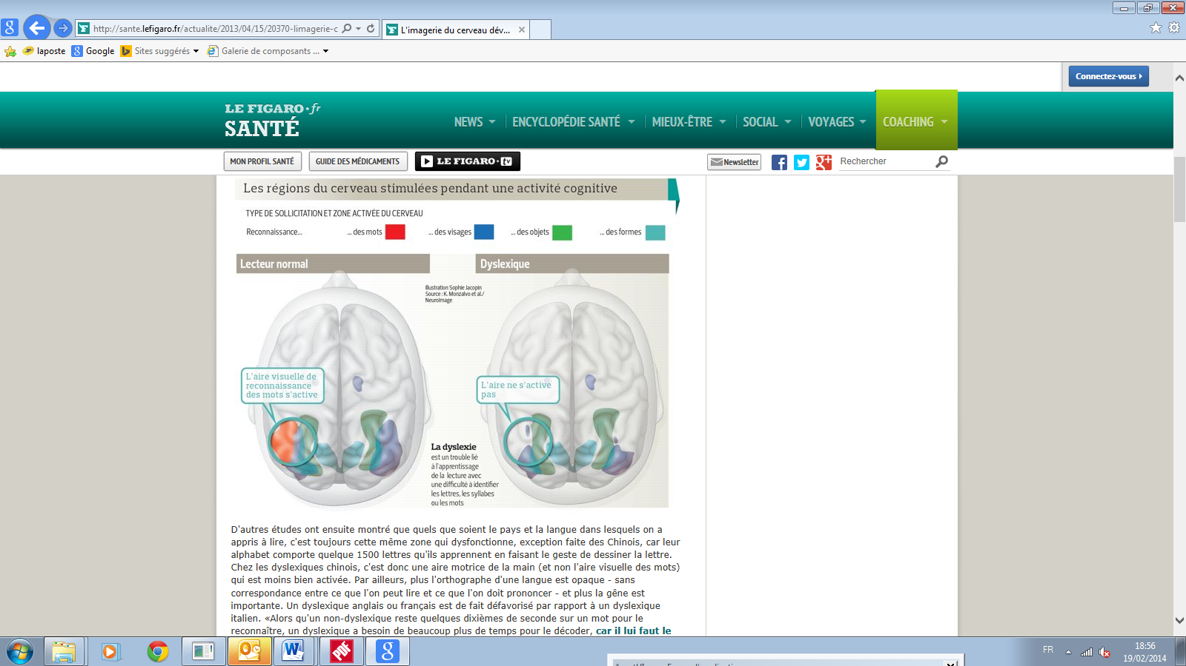

* Intervention de monsieur Eloi Magnin, neurologue au CHU de Besançon :éclairage sur le lien entre les dysfonctionnements du cerveau et les difficultés rencontrées par les personnes dys…
* Intervention de Marie-Line Egron, présidente de l’Apedys Franche Comté.
* Témoignages de parents, d’enseignants qui travaillent au quotidien avec des enfants dys.

**PROGRAMME**